ZENITH PILOT Type 20 Chronograph Ton Up
(제니스 파일럿 타입 20 크로노그래프 톤 업),
고품격 토탈 블랙 룩을 입다

높은 인기를 누리는 제니스 PILOT Type 20 Chronograph Ton Up(파일럿 타입 20 크로노그래프 톤 업) 라인이 쿨한 스타일의 새로운 멤버를 맞게 되면서, 제니스 팬과 모터사이클 매니아에게 2018년 멋진 선물을 선사한다. 제니스 특유의 에이징 가공을 한 스테인레스 스틸 케이스가 복고 룩을 연출하며 이전 모델과 같은 묵직한 존재감을 뽐내는 모델이다. 이 트렌디한 칼럼 휠 크로노그래프는 디자이너 빈티지 스타일과 확연히 드러나는 스포티한 라이프스타일을 결합한 시계를 찾는 모든 무법자들에게 머스트해브 아이템으로 자리잡을 것이다.

다른 모델과는 달리, 카페레이서 모터사이클에서 영감을 받은 Ton Up(톤 업)은 제니스가 파일럿 시계 디자인에 빈티지 모터사이클 레이스의 전통을 결합한 독특한 시계이다. Ton Up(톤 업)은 역사적인 모델의 리에디션 버전이 아니라 2016년 새로이 개발하여 발매한 시계이다. 에이징 가공 스틸 마감으로 몇십 년 동안 착용해 온 시계와 같은 느낌을 줌으로써 70여 년 전의 Pilot(파일럿) 시계를 단순히 모사하는 것이 아니라, 오리지널 파일럿 시계라는 느낌을 준다.

단연코 남성적인 이 타임피스는 톤-업 보이라는 별칭으로 불리던 카페레이서 바이커 커뮤니티에 경의를 표하고자 디자인되었는데, 처음에는 ZENITH Heritage Pilot Café Racer Spirit(제니스 헤리티지 파일럿 카페레이서 스피릿)으로 불리다가 ZENITH Heritage Pilot Ton-up(제니스 헤리티지 파일럿 톤-업)으로 이름이 바뀌었다. 카페레이서는 함께 모여 빠른 모터사이클을 뽐내던 로커스 문화의 일부이다. 카페레이서라 불리던 모터사이클은 속도를 내기 위해 불필요한 모든 중량과 부품을 제거하여, 미니멀한 외관으로 유명했다. “톤-업”이라는 용어는 한 카페에서 출발하여 특정 행선지에 갔다 오는 동안 최소한 100 mph의 속도를 유지해야 했던 점에서 유래한다.

바이커의 세계를 기저에 깔고 있기는 하지만 PILOT Type 20 Chronograph Ton Up(파일럿 타입 20 크로노그래프 톤 업)은 그럼에도 불구하고– 디자인적인 측면에서는 – 진정한 파일럿의 시계이다. 남성적인 매력의 45 mm 스테인레스 스틸 케이스는 세련된 에이징 마감으로 빈티지 어필을 강조하는 트렌디한 룩을 연출하며, 시계의 전반적인 디자인과 어울린다. PILOT Type 20 Chronograph Ton Up Black(파일럿 타입 20 크로노그래프 톤 업 블랙)은 대형 사이즈임에도 손목에 편안한 착용감을 주고, 다른 Type 20(타입 20) 모델과도 일관성을 갖고 있다. 또한 다른 특징들도 한눈에 바이커의 전통을 알아볼 수 있게 하는 모델인데, 양파 모양의 대형 크라운 - 장갑 낀 손으로도 쉽게 조작할 수 있는 디자인 – 을 장착했고, 대형 푸쉬피스는 크로노그래프를 쉽게 작동하기 위한 것으로 장갑 착용 유무와 상관없이 유용한 특징이다.

이름의 유래가 된 모터바이크가 그러했듯, PILOT Type 20 Chronograph Ton Up Black(파일럿 타입 20 크로노그래프 톤 업 블랙) 은 거추장스러운 부속물이 전혀 없는 격조 높은 절제미를 지니고 있다. 날짜나 캘린더 표시가 없는 블랙 다이얼은 가장 최소의 기능 – 이 경우 시각 표시 – 에만 집중하고 있다. 밝게 빛나는 대형 분침과 초침(Pilot(파일럿) 시계의 특징)이 스타일리쉬한 대형 SuperLumiNova®(수퍼 루미노바) 화이트 아라비아 숫자 시각 표시 위를 유영하며 언제나 대낮 같은 가독성을 제공한다. 9시 방향의 초침용 소형 다이얼과 3시 방향의 크로노그래프 분 카운터로 구성된 듀얼 크로노그래프로 디스플레이를 보완해 주었다. 5 Hz(36,000b VpH)로 작동하고 50 시간의 파워 리저브를 가진 전설적인 제니스 자체 제작

El Primero(엘 프리메로)오토매틱 4069 칼리버로 움직이는 이 쿨한 시계를 착용하면, 좋아하는 스포츠 종목이 무엇이든 지각에 대한 변명은 불가능하다.

토탈 블랙 효과는 절제미가 돋보이는 무광택 다이얼에 이와 매치되는 블랙 케이스, 그리고 이 라인의 특징인 오일 가공 가죽 스트랩이 장착된 2018 Pilot Type 20 Chronograph Ton Up Black(파일럿 타입 20 크로노그래프 톤 업 블랙)에서 극대화되어, 단연 엣지 있는 스텔스 바이커의 애티튜드를 연출하고 있다. 착용감을 향상시키고 스트랩의 수명을 연장하기 위해 보호용 고무 라이닝을 대고 수작업 화이트 스티칭으로 콘트라스를 준 후, 티타늄 버클을 장착했다.

기존의 Pilot(파일럿) 시계 모델에는 복엽기 등이 새겨져 있는데, PILOT Type 20 Chronograph Ton Up(파일럿 타입 20 크로노그래프 톤 업)의 경우에는 모델 명에 경의를 표하기 위해 에이징 가공 스테인레스 스틸 케이스백에 모터사이클을 타고 있는 카페레이서의 모습이 깊은 에칭으로 새겨져 있다. 100 미터 방수 기능과 뛰어난 디자인, 타의 추종을 불허하는 엔진을 갖춘 PILOT Type 20 Chronograph Ton Up(파일럿 타입 20 크로노그래프 톤 업)은 어울리는 가죽 자켓을 입은 힙스터가 꿈꾸는 시계이다.

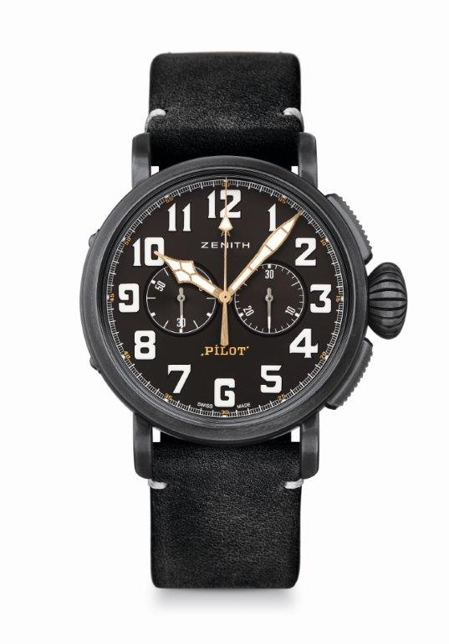
PILOT TYPE 20 CHRONOGRAPH
TON UP BLACK
(파일럿 타입 20 크로노그래프 – 톤 업 블랙) 기술 사양

제품 번호: 11.2432.4069/21.C900

주요 특징
새로운 에이징 가공 스테인레스 스틸 45 mm 케이스
카페레이서 정신에 경의를 표하는 모델
오토매틱 엘 프리메로 칼럼 휠 크로노그래프

무브먼트
엘 프리메로 4069, 오토매틱
칼리버: 13 ¼``` (직경: 30 mm)
무브먼트 두께: 6.6 mm
부품 수: 254
스톤 수: 35
진동: 36,000 VpH(5 Hz)
파워 리저브: 50 시간 이상
마감: “꼬뜨 드 제네브” 모티브 장식 진동추

기능
시침과 분침 중앙 배치
9시 방향에 초침용 작은 다이얼
크로노그래프: 중앙에 크로노그래프 바늘, 3시 방향에 30분 카운터 배치

케이스, 다이얼 및 시계바늘
직경: 45 mm
오프닝 직경: 37.8 mm
두께: 14.25 mm
크리스탈: 양쪽 모두 반사방지 처리를 한 볼록 사파이어 크리스탈
케이스백: <카페레이서 정신> 인그레이빙으로 장식한 케이스백
소재: 에이징 가공 스테인레스 스틸
방수: 10 ATM
다이얼: 무광택 블랙
시각 표시: 화이트 SuperLumiNova®(수퍼 루미노바) SLN C1 소재의 아라비아 숫자
시계바늘: 골드 도금, 파셋 마감, SuperLumiNova®(수퍼 루미노바) SLN C1 [시계바늘]

스트랩 및 버클
스트랩: 제품 번호: 27.00.2321.900
명칭: 보호용 고무 라이닝을 댄 블랙 누벅 가죽 스트랩
버클: 제품 번호: 27.95.0021.001
명칭: 티타늄 핀 버클

